# Bài tập buổi 2

## Bài tập 1: Sử dụng PHP cơ bản về loop để giải quyết bài toán sau

Nhập số n từ bàn phím, in ra các số từ 1-> n.  
Ví dụ:

n = 50;

Kết quả:

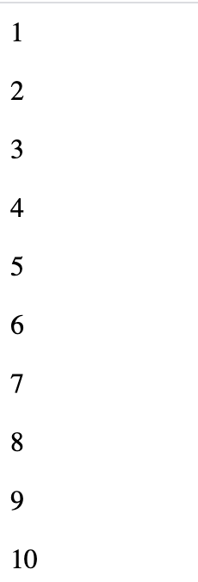

(Một phần hình ảnh của kết quả).

Viết chương trình theo cấu trúc for và while.

## Bài tập 2: Sử dụng PHP để giải quyết bài toán sau

﻿Viết một chương trình cho phép khai báo 1 mảng các số nguyên, đông thời in ra phần tử có giá trị lớn nhất và nhỏ nhất của mảng này.

Hãy tính và in ra trung bình cộng của các phần tử của mảng.

## Bài tập 3: Sử dụng PHP để giải quyết bài toán sau

﻿Hãy viết chương trình cho phép tính và in ra tổng của 100 số nguyên đầu tiên (1-100), dùng vòng lặp While.

Viết chương trình có sử dụng vòng lặp While cho phép in ra những số chia hết cho 3 trong khoảng từ 20-50

## Bài tập 4: Sử dụng PHP để giải quyết bài toán sau

﻿Viết một Chương trình cho phép thực hiện các yêu cầu sau (Phần sau phát triển tiếp tục của phần trước)

* tính tổng và tổng bình phương của 100 số nguyên đầu tiên.
* Sửa đổi vòng lặp vừa tạo: Vòng lặp sẽ kết thúc khi biến đếm đạt đến giá trị 50.

Hướng dẫn: Sử dụng break; để kết thúc vòng lặp

## Bài tập 5: Sử dụng PHP để giải quyết bài toán sau

Viết một chương trình PHP để tách phần tử như sau

Chuỗi mẫu : 'rayy@example.com'  
Kết quả : 'rayy'

Hướng dẫn: Sử dụng strlen() để lấy độ dài chuỗi trong vòng lặp. Ví dụ strlen(‘abc’) =3

## Bài tập 6: Sử dụng PHP để giải quyết bài toán sau

Hiển thị chuỗi với độ dài n cho trước, được mô tả như sau sử dụng PHP:

* Chuỗi ký tự từ 1 đến n
* Phân cách nhau bởi ký tự “–“
* Không có ký tự “–“ ở đầu và cuối của chuỗi đó
* Giả sử với n = 50, kết quả hiển thị có dạng sau

**1 – 2 – 3 – 4 – 5 – 6- 7 – 8 – 9 – 10 – … – 45 – 46 – 47 – 48 – 49 – 50**

## Bài tập 7: Xử lí bài toán sau

Cho số n cho trước, ở đây n = 8, vẽ bàn cờ vua với 8 cột và 8 hàng như sau, sử dụng HTML để vẽ

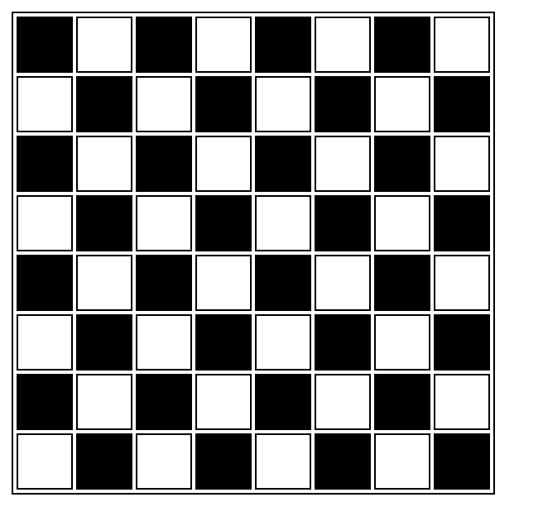

Hướng dẫn: Đến bài này sẽ bắt đầu nhúng PHP trong mã HTML. Cách nhúng như sau

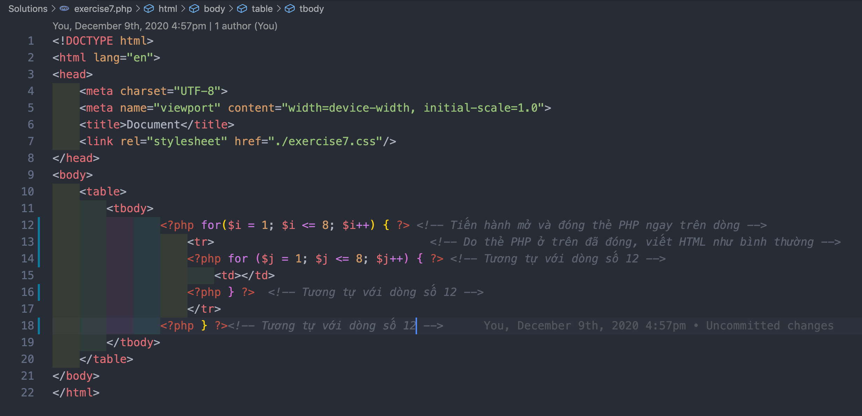

## Bài tập 9: Sử dụng PHP để giải quyết bài toán sau

Kiểm tra số nguyên tố từ 1 - 100, sau đó hiển thị ra màn hình như giao diện sau, trong đó:

* Các số có nền xanh là số nguyên tố
* Các số có nền trắng không phải số nguyên tố

Ghi chú: Số nguyên tố là số chia hết cho 1 và chính nó, nên để kiểm tra chỉ cần kiểm tra từ [2, căn(n)] là đủ, tiết kiệm bộ nhớ hơn.

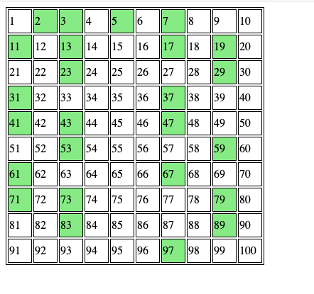

Hướng dẫn: Để lấy căn dùng hàm sqrt($a), ví dụ sqrt(49) = 7

Gợi ý: Đối với các số nguyên tố, đặt thêm class để nhận biết các số nguyên tố này, rồi dùng CSS để format class đó